附件2
大会执行主席简介

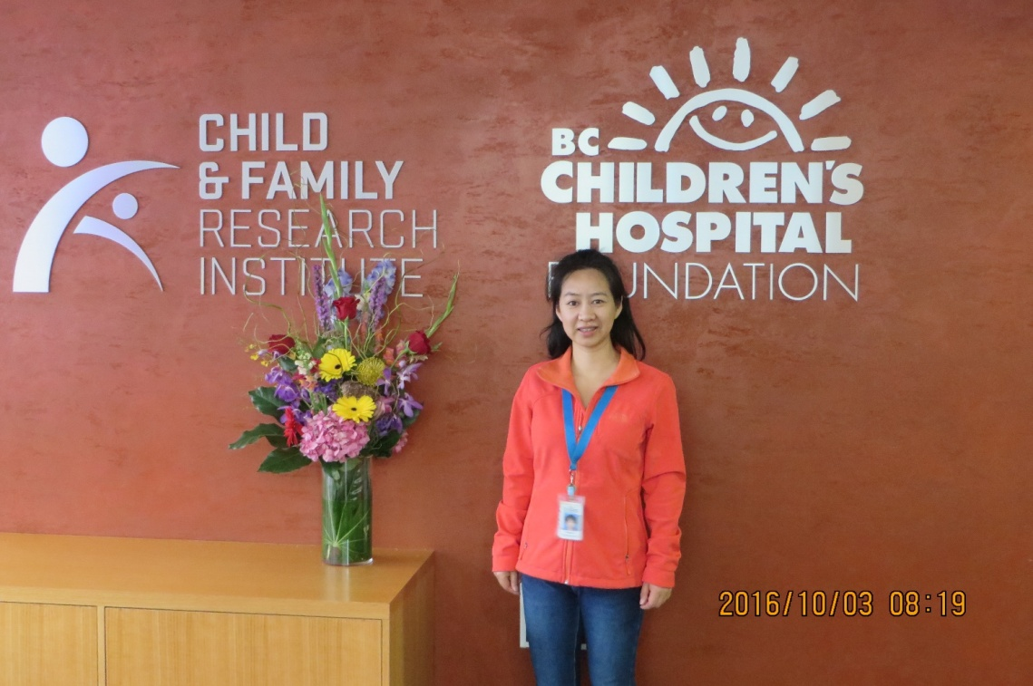
朱 焰，博士，研究员，复旦大学生殖发育研究院上海市计划生育科学研究所生殖药理组组长，中国药理学会理事暨生殖药理专业委员会主任委员，上海市药理学会理事暨生殖药理专业委员会主任委员。主持和参与近二十项国家及省部级基础和应用研发项目，曾承担近三十项新药生殖毒性、长期毒性和急性毒性临床前评价工作。获发明专利授权5项，发表科研论文100余篇(其中SCI论文30篇)，参编《药理实验方法学》第4版等著作。近期致力于新型青蒿素二聚体衍生物和新型孕激素在抗子宫内膜癌中的成药性研究。

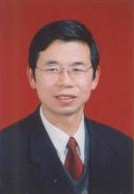
余建强，教授，博士生导师。现任宁夏医科大学药学院院长，中国药学会应用药理专业委员会常务理事，并担任科技部项目评审专家、国家食药局执业药师特聘专家、国家自然科学基金同行评议专家、宁夏药学会副理事长、宁夏回医药协同中心秘书长等职。余建强教授长期从事特色药用植物及其活性成分的药效学评价和应用研究，近5年主持了多项省部级以上科研课题的研究，其中国家级项目（课题）7项，并在创新药物研究领域中特色药用植物及其活性成分的药效学评价及其应用研究中取得了一系列成果，在国内外学术期刊上发表了50多篇论文（其中SCI收录37篇），申请发明专利14项，主编、参编学术著作教材8部，多次获得自治区级科研奖励。

部分报告专家简介

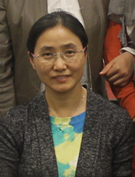
周文霞 研究员，博导，军事医学科学院毒物药物研究所中药和神经免疫药理研究室主任、所科技委委员，现任中国药理学会副秘书长、常务理事、网络药理专业委员会主任委员等职。主要从事中药药理、神经药理、免疫药理及网络药理学研究以及新药研发。作为课题负责人曾先后承担多项国家军队重点或重大课题，主要包括国家973项目课题、国家自然科学基金面上项目和重大研究计划项目、国家重大新药创制重大专项课题和国家科技支撑计划课题等。获北京市科学技术奖一等奖1项、军队及上海市科技进步二等奖3项，发表学术论文160余篇（SCI收录70余篇），主编（副主编）专著2部，参编3部，申请专利28项，授权15项 ，获新药临床批件 2 项。2014年被评为全国优秀科技工作者。
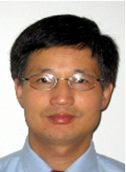
陈浩林 博士，教授，美国约翰霍•普金斯大学布隆伯格公共卫生学院教授，温州医科大学附属第二医院科研中心PI，主要研究方向：男性性激素合成的调控以及老化对其的影响，主要集中于对合成雄激素细胞的干细胞的研究，包括间质干细胞的分离、培养、鉴定、自我更新与分化及其基因调控。其研究成果发表在生殖生物学和内分泌学领域的顶级杂志，共发表SCI论文60多篇。总SCI影响因子合计大于250，其中，以第一作者或通讯作者已发表SCI论文30余篇，专著章节6篇。有一项技术正在申请美国发明专利。现任Asian Journal of Andrology、Open Longevity Science、ISRN Cell Biology等杂志的编委，作为课题负责人，主持美国NIH科学基金项目7项，中国国家自然科学基金面上项目2项。荣获美国NIH Merit Award （R37）（co-PI）和第 19 界美国男性学年会Merit Award。
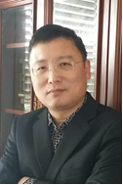
李润生，上海市计划生育科学研究所研究员，生殖生物学研究室主任。复旦大学生殖发育研究院研究员，博导。中国生殖药理学专业委员会副主任委员。1984年毕业于厦门大学。1989年在中科院上海细胞生物学研究所研究生毕业，获理学博士学位。同年年底去美国University of Washington生化系，从事约7年的分子生物学研究。随后在美国两家生物技术公司开展肿瘤药物研发工作约5年。2002年回国。2005年引进上海市计划生育科学研究所，工作至今。主要研究方向包括减数分裂与精子发生的表观遗传学调控。其中对NDRG3与UHRF1等基因在减数分裂中的功能都有较深入的研究，发现了若干新的、作用于精子发生与精子质量相关的表观遗传学调控机理。李润生研究员主持与参与十余项国家与上海科委的科研项目。
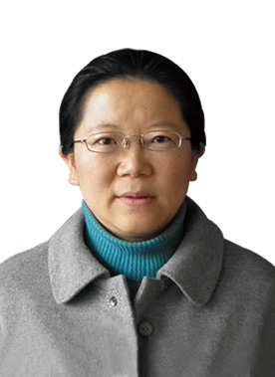
余丽梅 教授，贵州省细胞工程重点实验室主任、中国药理学会生殖药理专业委员会副主任委员、中华医学会医学细胞生物学分会第三届委员会青年委员会委员等职，兼Future Oncology、Expert Review of Anticancer Therapy杂志的评阅人。主要从事干细胞制品制备及其治疗学基础研究，创建了人脐带血间充质干细胞序贯培养方法和一种完全培养基及人羊膜间充质干细胞的培养方法。发表论文80余篇，SCI、EI收录10篇，副主编《人体机能学实验教材》。现承担国家自然科学基金，贵州省科技重大专项、中药现代化专项、攻关项目等课题。
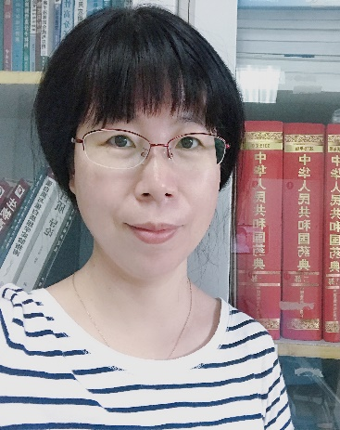
宁美英 研究员，硕士生导师，药学博士/博士后，多年来从事药物研究，擅长于药物制剂、药物分析与项目管理。涉及研究领域包括：难溶性含金属抗癌化合物制备合成、质量标准以及抗癌作用机理研究；微球、微囊、脂质体和类脂泡囊微粒系统以及渗透泵等新型给药系统理论与应用性研究；手性药物分析方法的研究等。目前任职于国家卫健委科研所国家生殖健康工程技术中心，专注于新型粘膜给药系统与医用材料的应用研究，带领团队承担“十二五”国家科技支撑计划项目 、“十三五”国家重点研发计划、医科院医学与健康重大协同创新项目、多项公益性专项以及多项企业合作项目，有5项授权发明专利，并在国内外期刊发表论文四十余篇。
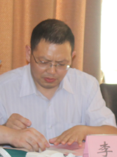
李 坤 博士，副研究员：中国药理学会生殖药理专业委员会副主任委员，浙江省“151”人才工程培养人员。主要从事与精子功能相关的男性生殖生理学研究，主持和参加完成或正进行国家自然科学基金、浙江省自然科学基金等项目共10余项。获浙江省科学技术奖项2项。获授权国家发明专利3项，新型实用专利1项。在Hum Reprod，PloS one，J Androl等不同刊物发表学术论文共30余篇。
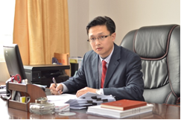

杨 威，教授级高工，博导：广东省药物非临床评价研究企业重点实验室主任，广东省创新药物评价与研究工程技术研究中心主任，广东莱恩医药研究院有限公司董事长，广东省科学院生物资源应用研究所药物非临床评价研究中心主任，广东省眼科药物创制与评价工程技术研究中心专家委员会主任，广东省新型研发机构负责人多年来，作为项目负责人和药理毒理研究负责人先后参与、主持国家、省部级及市区级科技课题近100项（主持20多项，人才类项目2项，获省市科技成果证书4项，获广州市科技进步奖1项），其中国家级项目16项（973和863项目各1项，新药创制重大专项11项，国际合作项目1项（担任药理毒理研究负责人），国家支撑计划2项）。主编《实验猴解剖生理、组织病理学及在医药研究中的应用》1部，主译《毒性病理学基础》1部，副主编《安全药理学导论》1部（待印），参编《药物毒理学》和《雷公藤专著》等专著3部，发表科研论文120多篇，其中 SCI 收载近30篇，申请发明专利16项，获专利证书10项。
王黎茜，《中华生殖与避孕杂志》副总编和编辑部主任，中国科学技术期刊编辑学会医学期刊专业委员会委员、上海市科技编辑学会理事。1982年6月毕业于华东师范大学生物系，毕业后在上海市计划生育研究所遗传室从事生殖遗传相关研究，1987年开始从事《生殖与避孕》编辑工作，期间就读于华中科技大学哲学系科技写作专业，获哲学硕士学位。于1989年与同事共同创办英文期刊Journal of Reproduction and Contraception。
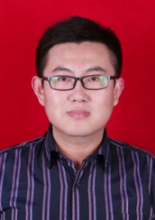
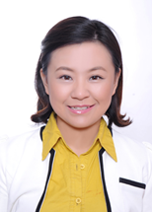
杨立群 研究员，辽宁省计划生育科学研究院生物材料研究室主任，主要从事生物医用高分子材料的基础和应用研究，特别着重在生物医用高分子材料的分子设计和构建方法，材料的分子组成、结构、形态及性能与细胞相互作用，以及生物医用高分子在药物传递系统及组织工程中的应用等方面的研究。在生物医用高分子、药物传递系统及组织工程的研究领域积累了较丰富的理论基础和实践经验，较好地掌握了这一领域的科学前沿和发展方向。目前参与承担国家自然科学基金项目1项、“十三五”国家重点研发计划项目1项、省市科研项目3项以及院内重大课题1项；以主要研究人员身份参与“十一•五”国家科技支撑计划项目以及省市课题共7项；在国际、国内重要学术期刊和会议论文集上发表论文50余篇，其中被SCI期刊收录28篇；申请国家发明专利8项，已获授权4项，参与编写专著（章节）4部；获妇幼健康科学技术奖一等奖1项，辽宁省医学科技奖二等奖1项，辽宁省自然科学学术成果奖二等奖1项、三等奖2项；沈阳市自然科学学术成果奖三等奖1项。2015年8月入选辽宁省第九批“百千万人才工程”万人层次人选；2016年9月获得辽宁省2016年国家“万人计划”青年拔尖人才推荐资格，2017年4月入选沈阳市高层次人才人选。
何 瑞 教授 硕士生导师，宁夏医科大学生育力保持教育部重点实验室，国家自然科学基金审评专家。主要从事代谢内分泌和生殖内分泌性疾病的研究，侧重于代谢手术改善代谢相关性慢性疾病、重大疾病及生殖障碍的临床及基础研究，以及相关药物靶点探索和开发。主持国家自然科学基金一项、宁夏自然科学基金重点项目一项、宁夏教育厅优秀青年教师培育基金项目一项，第一参与人身份参与国家自然科学基金两项。文章发表于《Nature communications》、《Ebiomedicine》等杂志，有四项国家发明专利进入实审阶段。

